附件3

江苏省固体（危险）废物
跨省（市）转移实施方案

申请单位：威士伯涂料（上海）有限公司（公章）

填报日期： 2022年12月16日

江苏省环境保护厅制
申请者声明

我代表申请单位郑重承诺：本实施方案所填资料是完整的和真实的。转移的危险废物名称、类别、代码、数量与实际相符。危险废物接受单位具备相应的处置利用能力和污染防治措施。委托有资质单位进行运输并按照制定的运输路线运输，保证转移的废物均到达接收单位进行安全处置处理，对转移过程中可能产生的环境风险提出合理的控制措施，实行跨省（市）转移网上报告，承担转移全过程监控责任。

法人代表签字：
年 月 日

第一部分：拟转移废物基本情况
表1 废物产生情况
废物产生企业概况（企业投产时间、主要经营范围及规模）

威士伯涂料（上海）有限公司建于1999年10月，公司位于上海市嘉定区马陆镇，占地面积一万四千平方米，主要生产各种高性能的工业涂料，包括卷钢涂料、一般工业漆涂料，设计年生产量为2万吨。

产品及产废情况
产品情况 |  |  | 产生危险废物情况
产品名称 | 主要成分化学名 | 年产量 | 废物名称 | 年产生量
工业涂料 | 丙烯酸酯类树脂涂料，醇酸树脂涂料，环氧树脂涂料，涂料用稀释剂，甲聚氨酯固化剂，环氧固化剂，聚氨酯树脂涂料 | 2万吨 | 200L铁桶 | 30000只
工业涂料 | 丙烯酸酯类树脂涂料，醇酸树脂涂料，环氧树脂涂料，涂料用稀释剂，甲聚氨酯固化剂，环氧固化剂，聚氨酯树脂涂料 | 2万吨 | 200L以下铁桶 | 300吨
表2 与申请转移废物相关的生产工艺
文字描述及工艺流程图
（1）先将第一部分的树脂、溶剂以及助剂投入生产缸，芳烃和酯类溶剂通过管道从储罐直接泵入生产缸内，醚类、脂肪烃等溶剂通过倒料器从大桶内倒入生产缸内

（2）搅拌下加入粉料（颜料和填料），扬起的粉尘有抽风管进入除尘器

（3）按生产单使用溶剂调节粘度，然后按照生产单要求的时间搅拌

（4）将研磨浆拖到研磨区研磨

（5）研磨完成后再将生产缸拖到搅拌区，进入稀释阶段，加入剩余的树脂、溶剂以及助剂，溶剂添加方式同第一步

（6）由调整人员使用色浆和助剂调整涂料的各项出厂指标

（7）质量部门人员进行最后的成品检验

（8）检验合格后，包装

（9）包装完成后，清洗生产缸和生产工具。

表3 废物组分、特性（详见附件）
废物名称 | 主要组分 | 相应比例（%） | 危害特性 | 形态
200L铁桶 | 有机溶剂（不含氮、磷、重金属、氰化物等成分） | 1% | 腐蚀性 □  毒性 □  易燃性 ■  反应性 □  感染性 □ | 固态 ■  半固态 □  粉末态 □  颗粒态 □  液态 □
200L铁桶 | 铁 | 99% | 腐蚀性 □  毒性 □  易燃性 ■  反应性 □  感染性 □ | 固态 ■  半固态 □  粉末态 □  颗粒态 □  液态 □
200L以下铁桶 | 有机树脂（不含氮、磷、重金属、氰化物等成分） | 1% | 腐蚀性 □  毒性 □  易燃性 ■  反应性 □  感染性 □ | 固态 ■  半固态 □  粉末态 □  颗粒态 □  液态 □
200L以下铁桶 | 铁 | 99% | 腐蚀性 □  毒性 □  易燃性 ■  反应性 □  感染性 □ | 固态 ■  半固态 □  粉末态 □  颗粒态 □  液态 □

第二部分：废物包装、运输情况
表1 废物包装情况
序号 | 废物名称 | 包装物（容器）名称 | 材质 | 容积 | 是否有危废标签
1 | 200L桶 | 200L铁桶 | 铁 | 200L | 是
2 | 200L以下桶 | 200L以下铁桶 | 铁 | 15L-160L | 是

表2 废物运输情况
运输是否符合交管部门运输相关规定（文字描述）
危废运输是严格按照环保要求，找寻有相关资质的单位负责本公司的危废运输工作。是严格按照佳通部门运输相关规定的。
运输方式： 道路 □√ 铁路 □ 水路 □
运输路线文字描述：（写明途经省、市、县（区），附路线图）
叶城路-沈海高速-沪武高速-金湖路-良常路-汇贤北路-普达环保
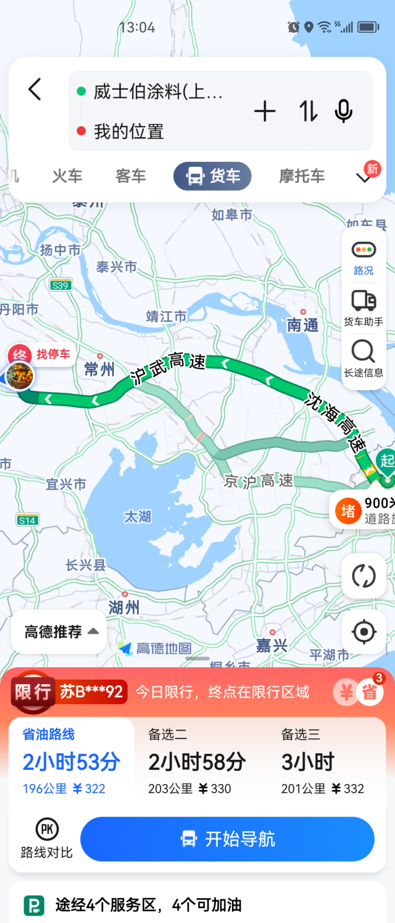

表3 转移的污染防治、安全防护和应急措施
- 运输过程中的污染防治措施以及按照要求配备的相应污染防治设备
（1）委托专业危险废物运输公司进行运输，严格按照《危险废物污染防治技术政策》进行。制定突发环境事故的污染防治应急预案，主要是防止危险废物转移过程中发生交通事故包装物破损造成危险物散落，污染环境。

（2）发生交通事故造成包装物破损散落时，应第一时间及时报告各有关单位和事故地环保部门，设置警戒，请求支援，告知危险废物的特性，及时清理散落物，防止污染。
- 运输过程中的安全防护措施以及按照要求配备的相应安全防护设备
- 危险废物的运输过程严格按照《危险废物污染防治技术政策》进行。
- 严格按照危险货物运输的管理规定进行危险废物的运输，以减少运输过程中的二次污染和可能造成的环境风险。
3、运输过程中的应急预案以及按照要求配备的相应应急设备
（1）运输车辆应准备备用的防爆手电筒、千斤顶、警告标识、灭火器、河沙、医疗急救箱等放置在车上，以备事故的应急救援处理用。
（2）运输前，应建立号运输记录，包括汽车运输单位、车牌、司机、装载数量：同时告知运输单位所拉固体废物的物化性质和应急处理的方法。
（3）在发生事故时，应及时与当地环保部门进行联系，并迅速疏散周围无关人员和周边群众，在隔离污染区的同时，及时拨打119报警，及时保护好、控制好现场

第三部分 废物处理处置情况
表1 接受单位基本情况
单位名称：常州普达环保清洗有限公司
危废经营许可证编号：JSCZ041300D027-4 | 有效期：2022年11月11年至2023年11月10日
经营核准内容（废物名称、类别、数量）：
清洗处置含[废有机溶剂与含有机溶剂废物(HW06)、废矿物油与含矿物油废物(HW08)、油/水、烃/水混合物或乳化液(HW09)、染料、涂料废物(HW12)、有机树脂类废物(HW13)、废酸(HW34)、废碱(HW35)、含醚废物(HW40)]废包装桶[(HW49，900-041-49) (HW08，900-249-08)]49万只/年[其中200L包装桶46万只/年、1000L包装桶(IBC吨桶)3万只/年];处置、利用含[废有机溶剂与含有机溶剂废物(HW06)、废矿物油与含矿物油废物(HW08)、油/水、烃/水混合物或乳化液(HW09)]的200L废铁桶(HW08,900-249-08)、(HW49,900-041-49) 2000吨/年，含[废有机溶剂与含有机溶剂废物(HW06)、废矿物油与含矿物油废物(HW08)、油/水、烃/水混合物或乳化液(HW09)、染料、涂料废物(HW12)、有机树脂类废物(HW13)]的200L以下废铁桶(HW08,900-249-08)、(HW49, 900-041-49)5000吨/年，含[油/水、烃/水混合物或乳化液(HW09)、染料、涂料废物(HW12)、有机树脂类废物(HW13)、废碱(HW35)]的200L以下废塑料桶(HW49，900-041-49) 1000吨/年，含[废有机溶剂与含有机溶剂废物(HW06)、废矿物油与含矿物油废物(HW08)、有机树脂类废物(HW13)、有机卤化物废物(HW45)]的废机油滤芯、滤网等金属过滤器材(HW49，900-041-49) 3000吨/年，含[废有机溶剂与含有机溶剂废物(HW06)、废酸(HW34)、其他废物(HW49)的废玻璃瓶、器具(HW49，900-041-49、900-047-49) 2000吨/年，含[废有机溶剂与含有机溶剂废物(HW06)、其他废物(HW49)]的废塑料滤芯、滤布(HW49，900-041-49)1000吨/年，含[废有机溶剂与含有机溶剂废物(HW06)、其他废物(HW49)]的废包装袋、废塑料管、塑料板、塑料缠绕膜(HW49，900-041-49) 1500吨/年，合计15500吨/年

表2 与接收废物相关的处理处置情况
文字描述及工艺流程图
200L铁桶、塑料桶：检验储存→倒残→整形→清洗→吸干

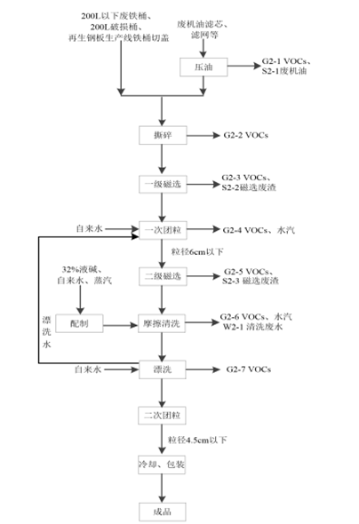
200L以下铁桶：撕碎→一级磁选→一次团粒→二级磁选→摩擦清洗→漂洗→二次团粒→包装

第四部分 上年度固体（危险）废物跨省转移情况

注：每种废物请填写合计量
首次申请不需填写
法人授权委托书

委托人：威士伯涂料（上海）有限公司
住所地：上海市嘉定区嘉新公路838号
被委托人：王晓燕，女，41岁，身份证号：31011419820630162X，职位：安环经理。
兹授权 姓名 代表本公司，开展从我公司向(常州普达环保清洗有限公司)跨省转移危险废物代码为900-041-49的 废包装桶 业务，其授权权限如下：
1.代表我公司与危险废物接收单位 常州普达环保清洗有限公司 签订危险废物委托处置合同或协议。
2.办理危险废物跨省转移行政审批手续。
3.将危险废物从我公司转移至接收单位常州普达环保清洗有限公司。
委托期限： 2022年 12月16日 至 2023年5月31日
我公司对被委托人按授权权限办理的有关事宜以及因授权权限监督不到位而发生的环境违法违规行为承担相应的法律责任。

威士伯涂料（上海）有限公司(盖章)
法定代表人：
被委托人：

